07. Juli 2015
Ansprechpartner Wirtschaftspresse
Silke Linneweber
Konzernpresse
Telefon +49 201 177-3389
Telefax +49 201 177-3053
silke.linneweber@evonik.com
Ansprechpartner Fachpresse
Karin Assmann
Innovation Networks & Communications
Telefon +49 6181 59-12230
Telefax +49 6181 59-712230
karin.assmamnn@evonik.com
Evonik Industries AG
Rellinghauser Straße 1-11
45128 Essen
Telefon +49 201 177-01
Telefax +49 201 177-3475
www.evonik.de

Aufsichtsrat
Dr. Werner Müller, Vorsitzender
Vorstand
Dr. Klaus Engel, Vorsitzender
Dr. Ralph Sven Kaufmann
Christian Kullmann
Thomas Wessel
Ute Wolf

Sitz der Gesellschaft ist Essen
Registergericht
Amtsgericht Essen
Handelsregister B 19474
UST-IdNr. DE 811160003

Evonik beteiligt sich an JeNaCell, einem Spin-off der Friedrich-Schiller-Universität Jena

- Venture Capital Arm von Evonik steigt erstmals bei einem deutschen Unternehmen direkt ein
- Nanozellulose von JeNaCell kühlt Brandwunden, hält sie feucht und lässt sie schneller heilen
- Ergänzung für die Kompetenz von Evonik in der Biotechnologie und bei Transportsystemen für medizinische Wirkstoffe

Essen. Evonik hat sich über seinen Venture Capital Arm zum ersten Mal an einem jungen Technologieunternehmen in Deutschland beteiligt. Der Konzern investierte in die JeNaCell GmbH und hält nun einen Minderheitsanteil an dem Spin-off der Friedrich-Schiller-Universität Jena. JeNaCell ist Spezialist für biotechnologisch gewonnene Nanozellulose und verfügt über ein in diesem Bereich einzigartiges Produktionsverfahren. Über das Volumen der Transaktion wurde Stillschweigen vereinbart. „JeNaCell passt strategisch hervorragend zu Evonik. Die Technologie des Unternehmens ergänzt unsere Kompetenzen sowohl in der Biotechnologie als auch im Bereich der Transportsysteme für medizinische Wirkstoffe“, sagt Bernhard Mohr, Leiter Venture Capital bei Evonik.

Nadine Heßler, Gründerin und Geschäftsführerin von JeNaCell, sagt über die Transaktion: „Mit Evonik haben wir einen strategischen Investor gewonnen, der über umfangreiche Expertise in Aufbau und Betrieb von biotechnologischen Produktionsanlagen verfügt und uns beim Marktzugang unterstützen kann.“

Nanozellulose ermöglicht unter anderem eine bessere Versorgung von Brandverletzungen sowie von chronischen Wunden. Grund dafür sind die speziellen Materialeigenschaften, bei denen sich die Vorzüge pflanzlicher Zellulose mit denen von nanostrukturierten Materialien verbinden. So ist Nanozellulose nicht nur besonders saugfähig, sondern auch extrem reißfest. Außerdem zeichnet sie sich durch eine hohe Bioverträglichkeit aus. Das Material ist angenehm auf der Haut, reguliert das Feuchtigkeitsniveau von Wunden und lässt sich schmerzfrei ablösen, da es nicht mit der Haut verklebt.
Von diesem Mix aus Eigenschaften sollen künftig Opfer von Brandverletzungen profitieren. Sie können mit Wundauflagen aus Nanozellulose schmerzärmer behandelt werden, da das Material kühlt und die Auflagen problemlos gewechselt werden können. Gleichzeitig hält es die betroffenen Stellen feucht, wodurch die Heilung beschleunigt und die Narbenbildung verringert wird. Die Produkteinführung ist für Ende 2015 geplant. Außerdem lässt sich Nanozellulose mit medizinischen und kosmetischen Wirkstoffen beladen, die im Lauf der Zeit kontrolliert an die Haut abgegeben werden.

Nanocellulose lässt sich biotechnologisch- mit Hilfe von Bakterien in einem Nährmedium herstellen. Die Mikroorganismen produzieren das Material quasi als Vlies auf der Oberfläche, um sich vor Austrocknung und anderen Gefahren zu schützen. Bislang ließ sich die Produktion nicht automatisieren. Sie erfolgte in ruhenden Kulturmedien, bei denen nach jeder Ernte die Fermentation neu anlaufen musste. JeNaCell verfügt nun über eine Technologie, mit der sich Nanozellulose automatisiert in einer Endlosschleife herstellen lässt. Dabei wird das Produkt kontinuierlich abgezogen, ohne die Fermentation zu stören. So lassen sich große Mengen des Materials herstellen und gleichzeitig die Kosten senken.

Die wissenschaftlichen Grundlagen für das Produktionsverfahren von JeNaCell wurden in intensiver Forschung an der Friedrich-Schiller-Universität Jena gelegt. Das Unternehmen wurde 2012 von den dort tätigen Chemikerinnen Nadine Heßler und Dana Kralisch gegründet.

Die Investition von Evonik erfolgte im Rahmen einer Serie-A-Runde zusammen mit der bmt beteiligungsmanagement thüringen sowie der Sparkasse Jena. Weiterhin haben sich auch der High-Tech-Gründerfonds und die Stiftung für Technologie, Innovation und Forschung Thüringen (STIFT) beteiligt, die bereits die Seed-Finanzierung zur Verfügung gestellt hatten. Die Finanzmittel sollen unter anderem in den Auf- und Ausbau der Produktion am Standort Jena sowie in Vertrieb und Marketing fließen.

Evonik will im Rahmen seiner Venture Capital Aktivitäten insgesamt 100 Millionen € in vielversprechende Start-ups mit innovativen Technologien und in führende, spezialisierte Venture Capital Fonds investieren. Regionale Schwerpunkte sind Europa, die USA und Asien. Aktuell hält Evonik Beteiligungen an sechs Start-ups und drei Fonds. Mehr Informationen unter http://venturing.evonik.com/

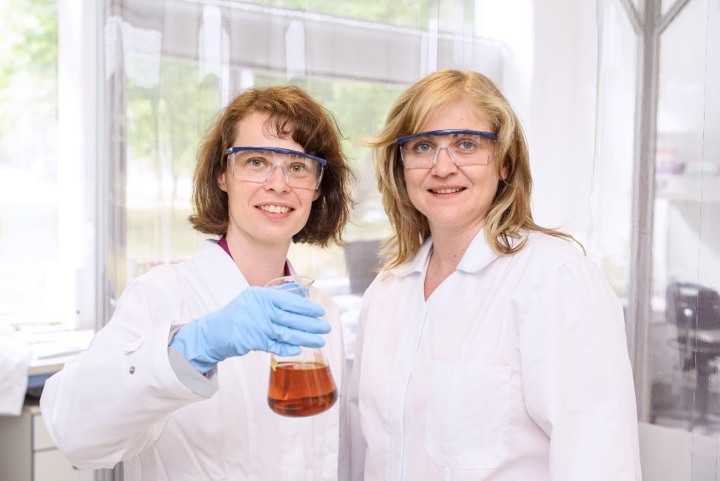
Bildunterschrift: Dana Kralisch und Nadine Heßler (v.l.n.r.) haben das Unternehmen JeNaCell 2012 gegründet.

Bildunterschrift: Auflagen aus Nanozellulose ermöglichen unter anderem eine bessere Versorgung von Brandwunden und chronischen Wunden.

Informationen zum Konzern
Evonik, der kreative Industriekonzern aus Deutschland, ist eines der weltweit führenden Unternehmen der Spezialchemie. Profitables Wachstum und eine nachhaltige Steigerung des Unternehmenswertes stehen im Mittelpunkt der Unternehmensstrategie. Die Aktivitäten des Konzerns sind auf die wichtigen Megatrends Gesundheit, Ernährung, Ressourceneffizienz sowie Globalisierung konzentriert. Evonik profitiert besonders von seiner Innovationskraft und seinen integrierten Technologieplattformen.

Evonik ist in mehr als 100 Ländern der Welt aktiv. Mehr als 33.000 Mitarbeiter erwirtschafteten im Geschäftsjahr 2014 einen Umsatz von rund 12,9 Milliarden € und ein operatives Ergebnis (bereinigtes EBITDA) von rund 1,9 Milliarden €.

Rechtlicher Hinweis
Soweit wir in dieser Pressemitteilung Prognosen oder Erwartungen äußern oder unsere Aussagen die Zukunft betreffen, können diese Prognosen oder Erwartungen der Aussagen mit bekannten oder unbekannten Risiken und Ungewissheit verbunden sein. Die tatsächlichen Ergebnisse oder Entwicklungen können je nach Veränderung der Rahmenbedingungen abweichen. Weder Evonik Industries AG noch mit ihr verbundene Unternehmen übernehmen eine Verpflichtung, in dieser Mitteilung enthaltene Prognosen, Erwartungen oder Aussagen zu aktualisieren.

